Инструкция по созданию приказа об утверждении тематики курсовых работ
- Подсистема Управление студенческим составом.
- Группа приказы, ссылка Приказы/
- Кнопка Создать
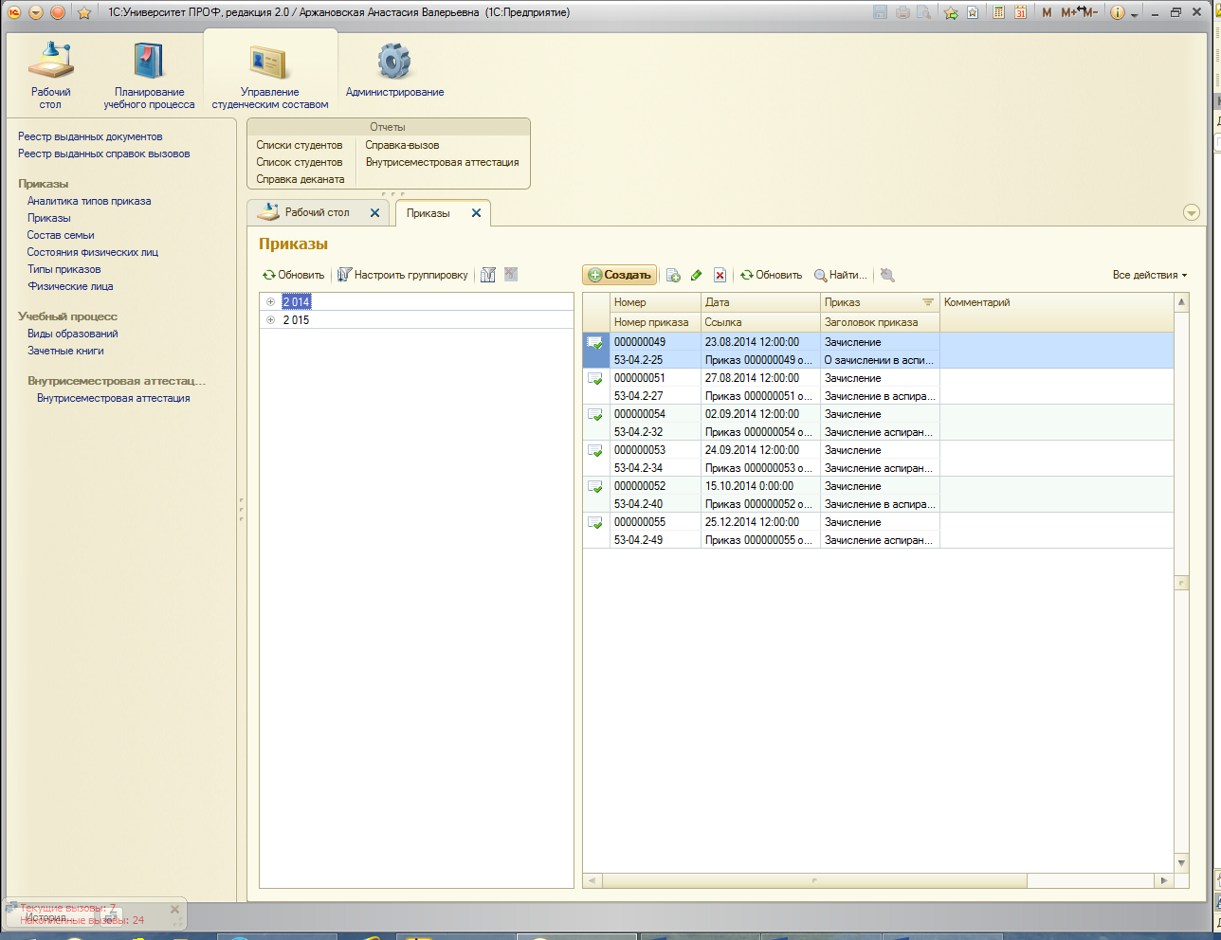
2
3
1

4. Указываем номер для печати:
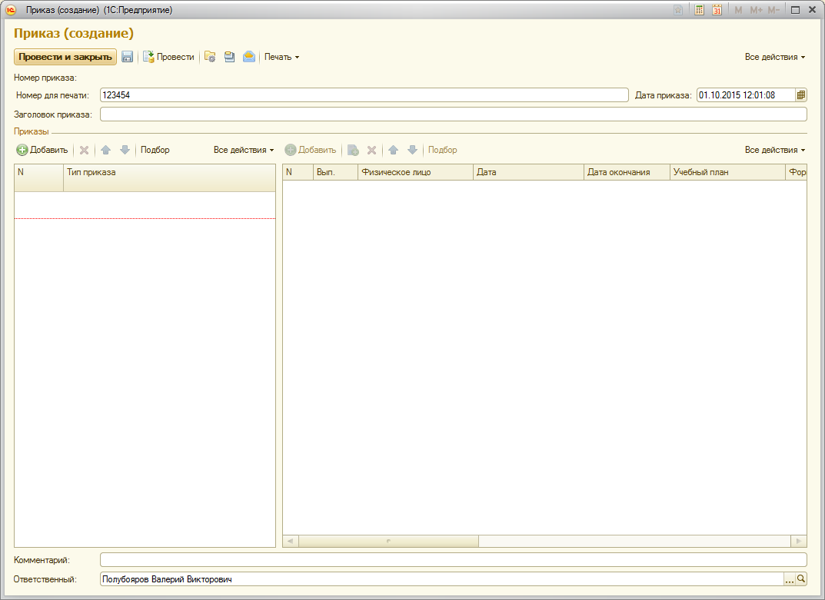

- В поле Тип приказа выбираем Утверждение тем работ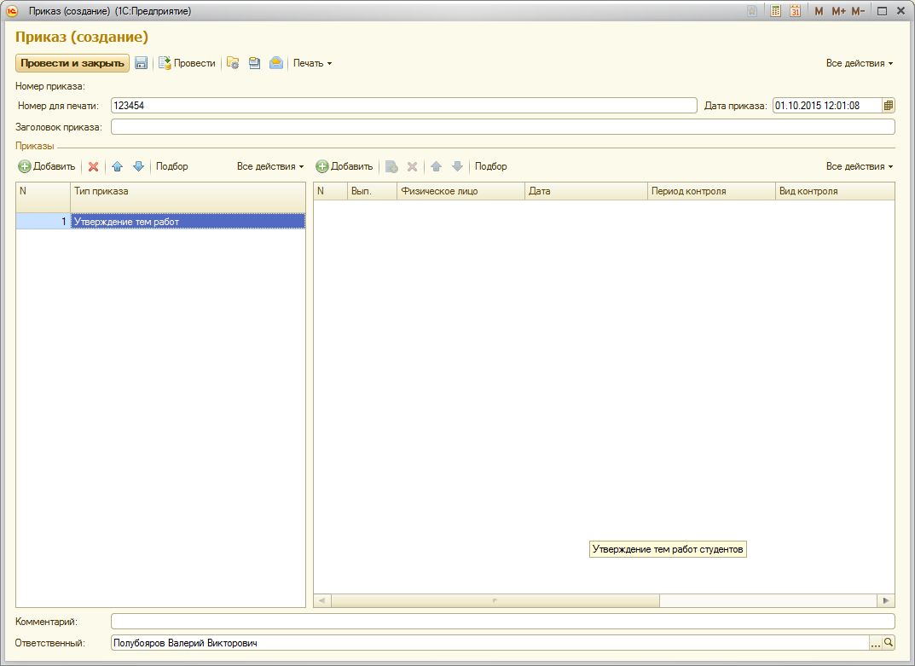
- Для добавления студентов нажимаем кнопку Подбор.
- Ищем в левой панели нужную группу:
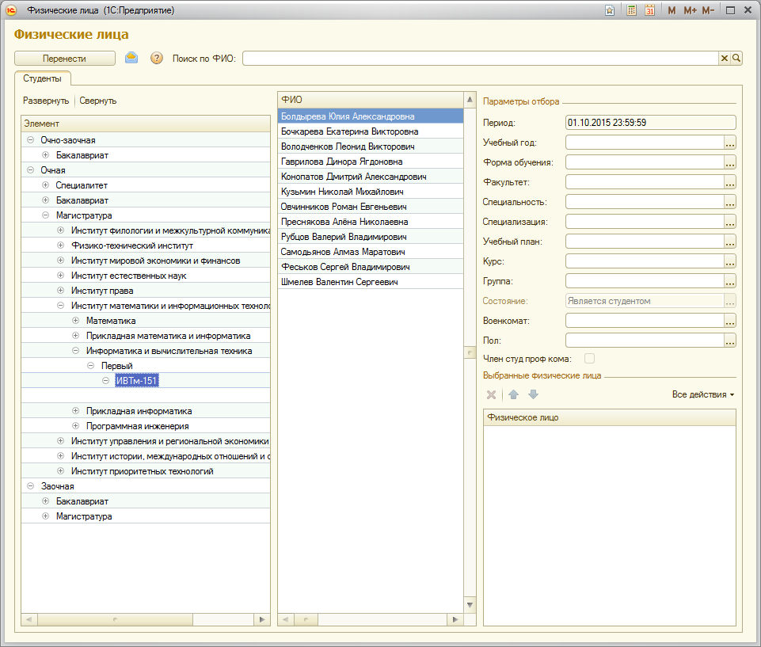
- Дважды щелкаем по нужным студентам:
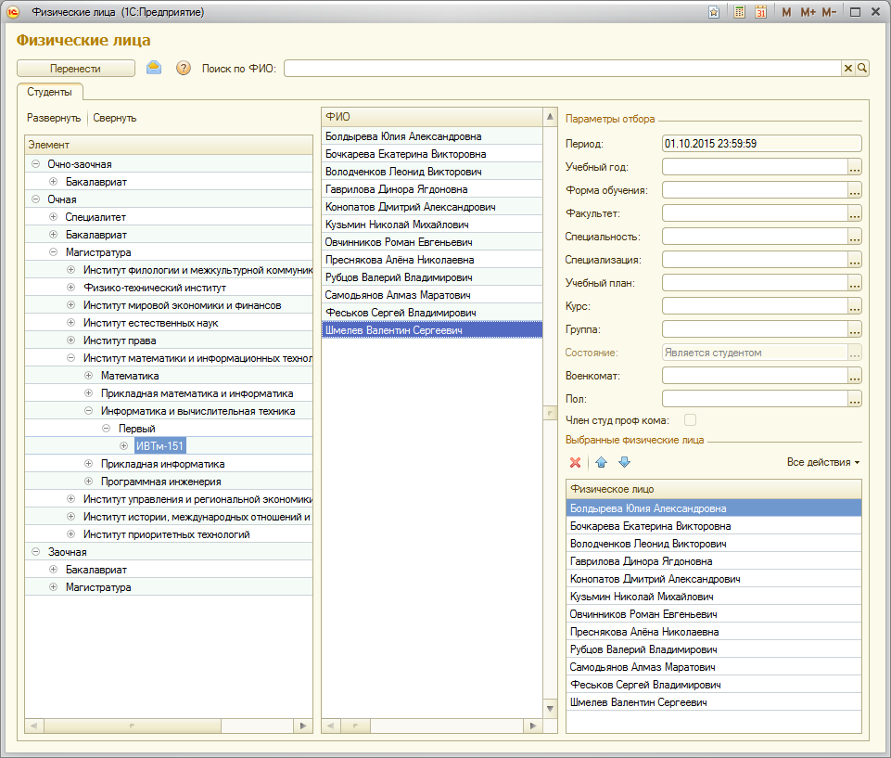
- Нажимаем кнопку Перенести:
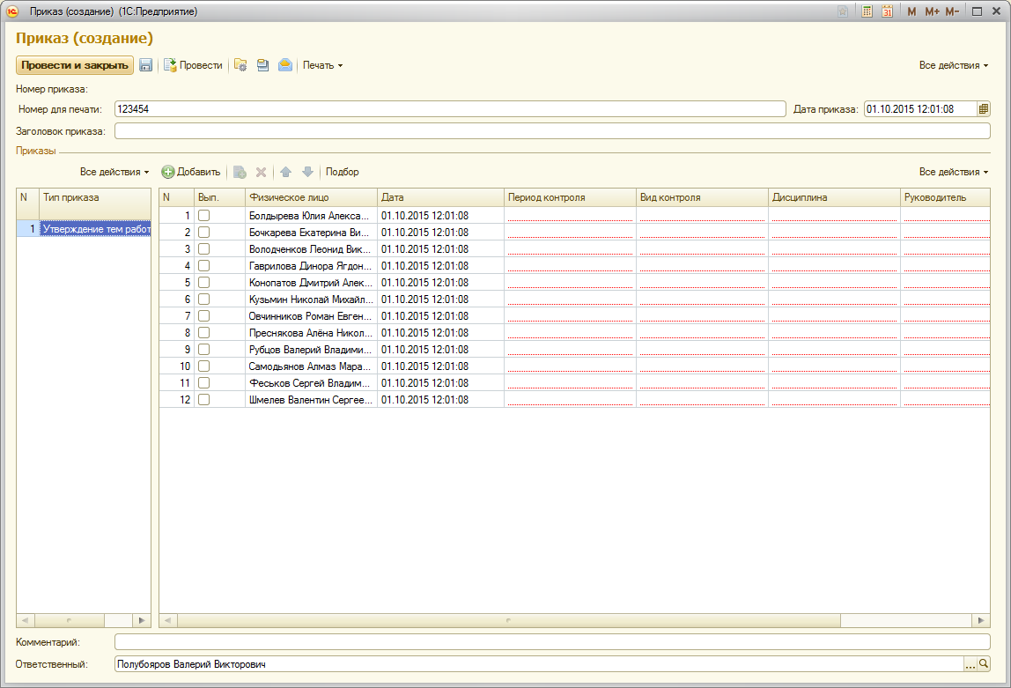
- Далее необходимо заполнить столбцы «Период контроля», «Вид контроля», «Дисциплина», «Руководитель», «Тема».
- Для заполнения нескольких строк одними и теми же данными (рассмотрим на примере столбца «Период контроля») необходимо:
  - Поставить курсор в поле Период контроля напротив первого студента в списке:
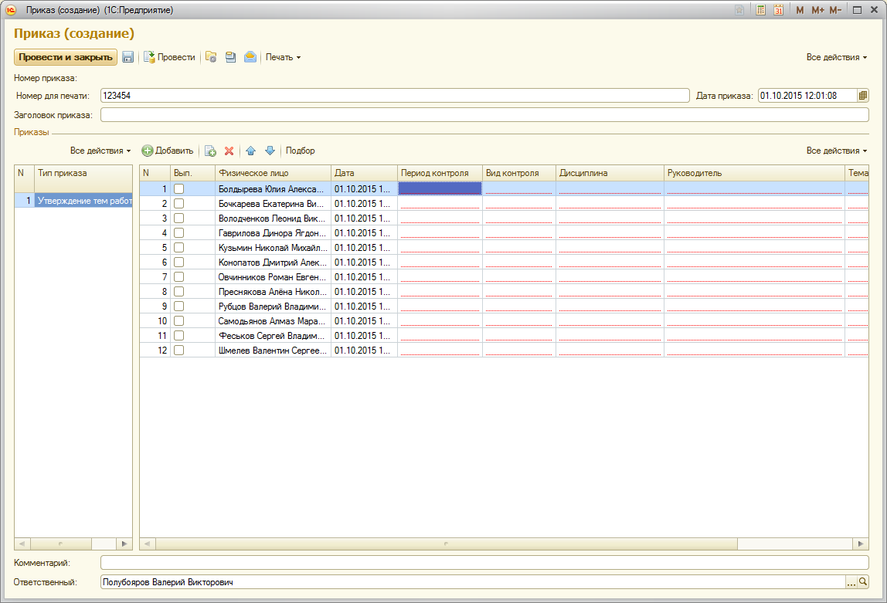
  - Нажать и держать кнопку Shift, щелкнуть левой кнопкой мыши по полю Период контроля в последней строке:
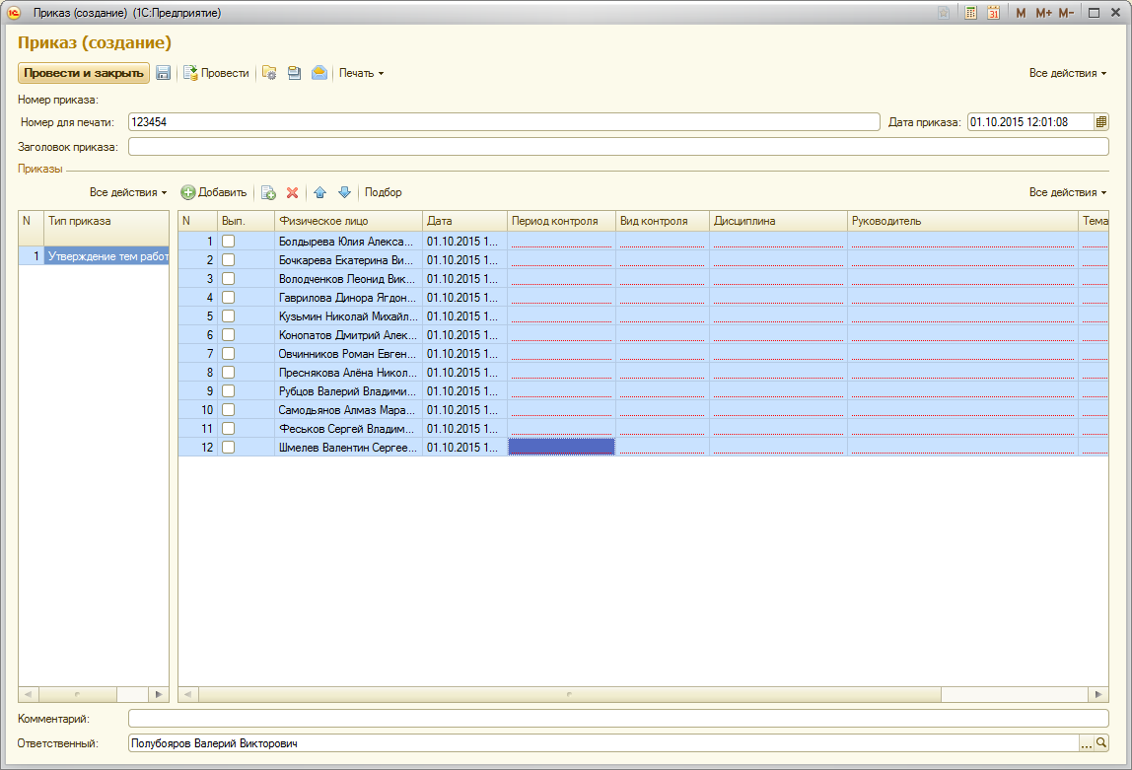
  - Дважды щелкнуть левой кнопкой мыши по полю Период контроля в последней строке:
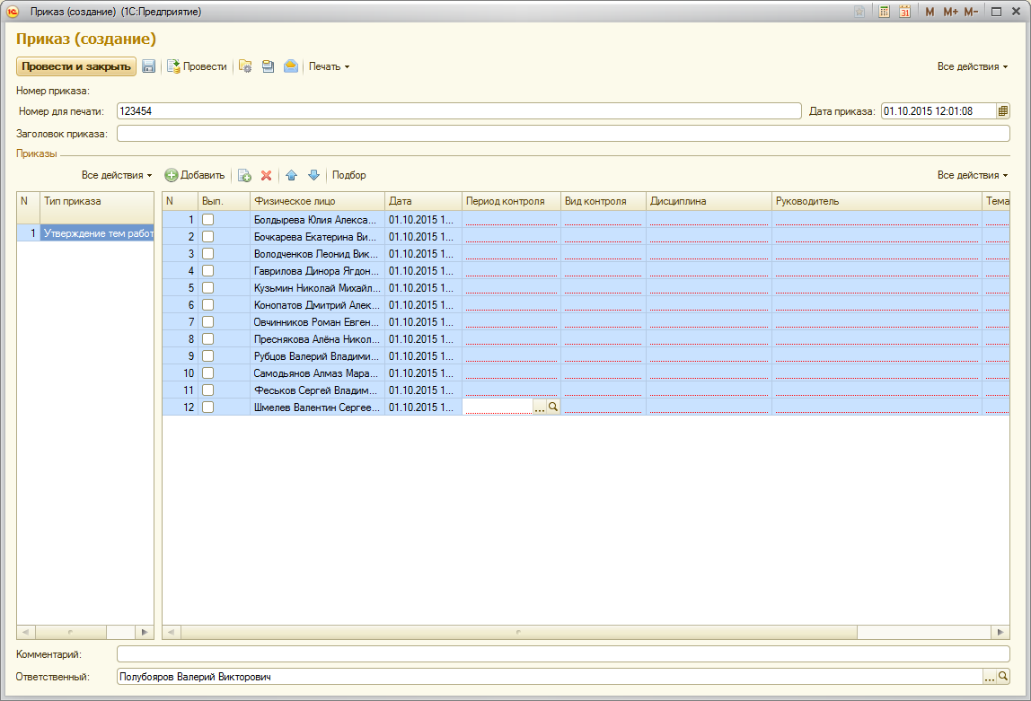
  - Нажать на копку …, выбрать нужный семестр:
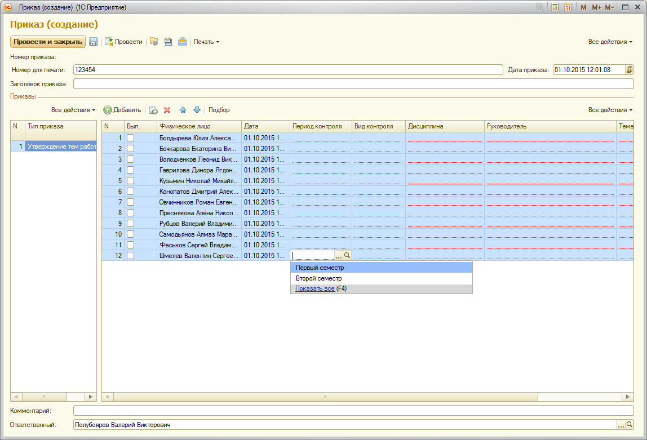
  - В результате у всех выделенных студентов в списке проставится выбранный семестр.
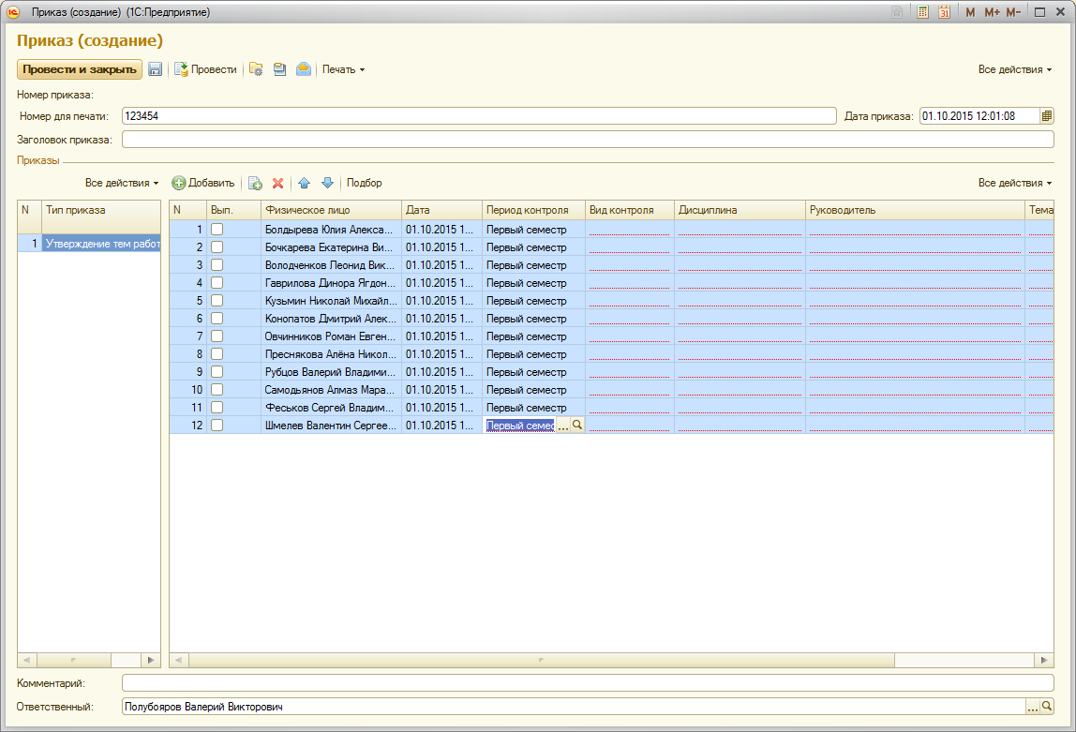
- В поле Период контроля выбираем нужный семестр:
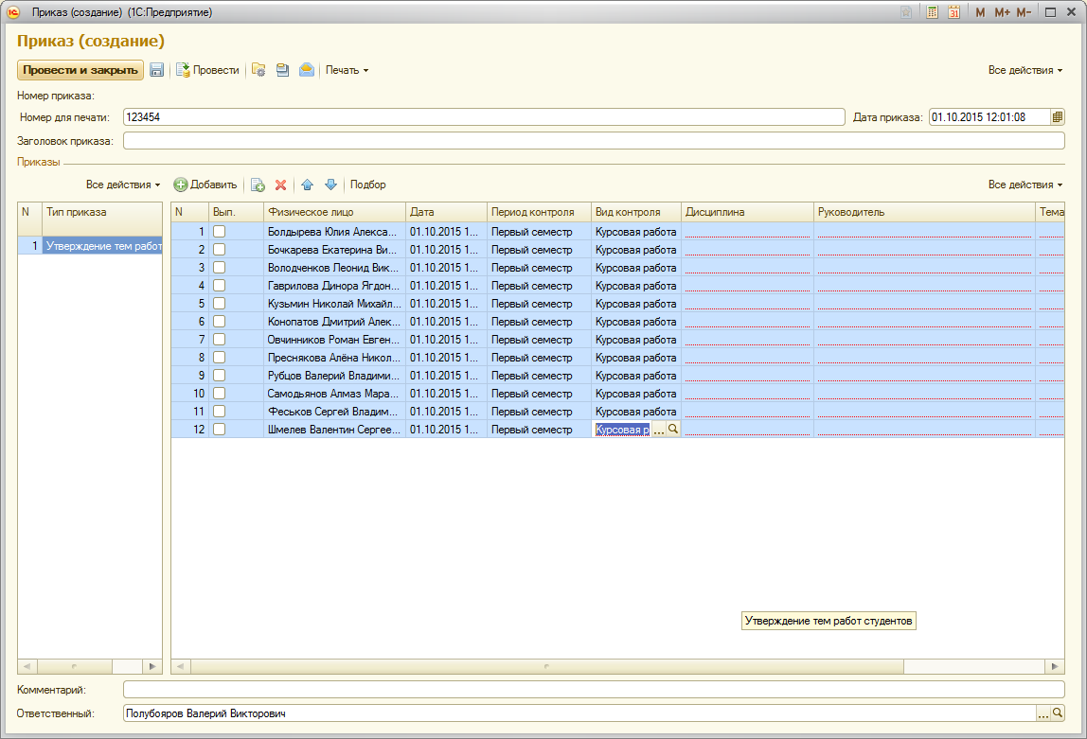
- В поле Вид контроля аналогичным образом выбираем Курсовая работа:
- В поле Дисциплина аналогичным образом выбираем дисциплину, по которой выполняется курсовая работа:
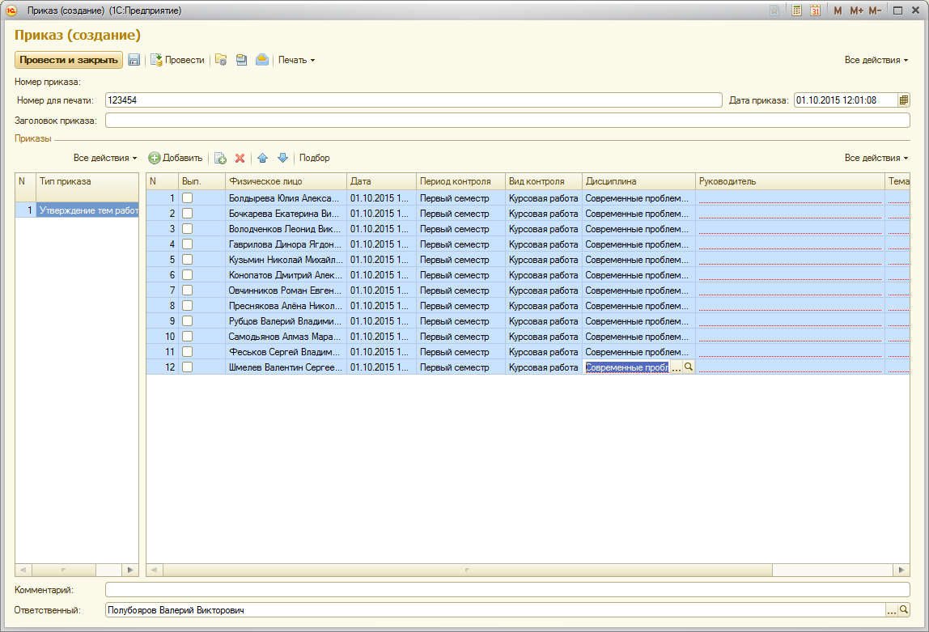
- В поле Руководитель выбираем научного руководителя (одного для всех аналогичным способом, или отдельно для каждого студента, если научные руководители разные) На закладке Преподаватели выбираем учебный год, институт, преподавателя:
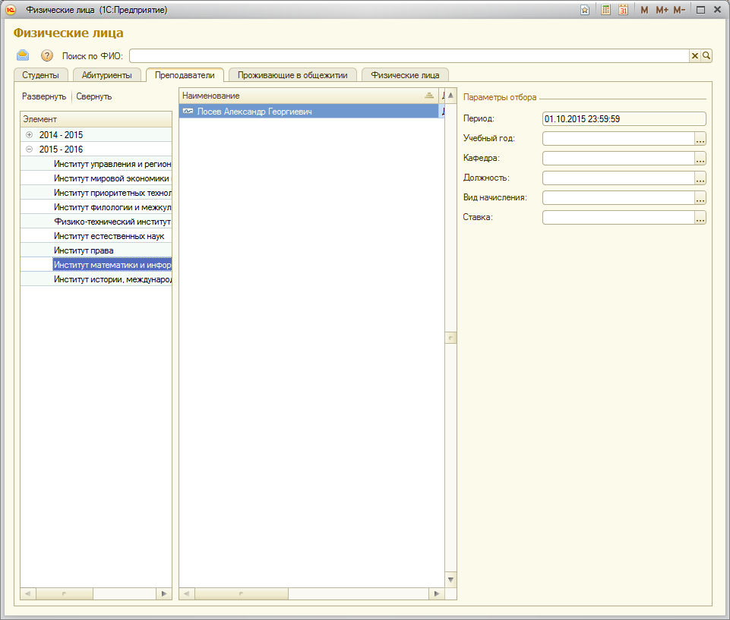
- В поле Тема работы указываем текстом название курсовой работы.
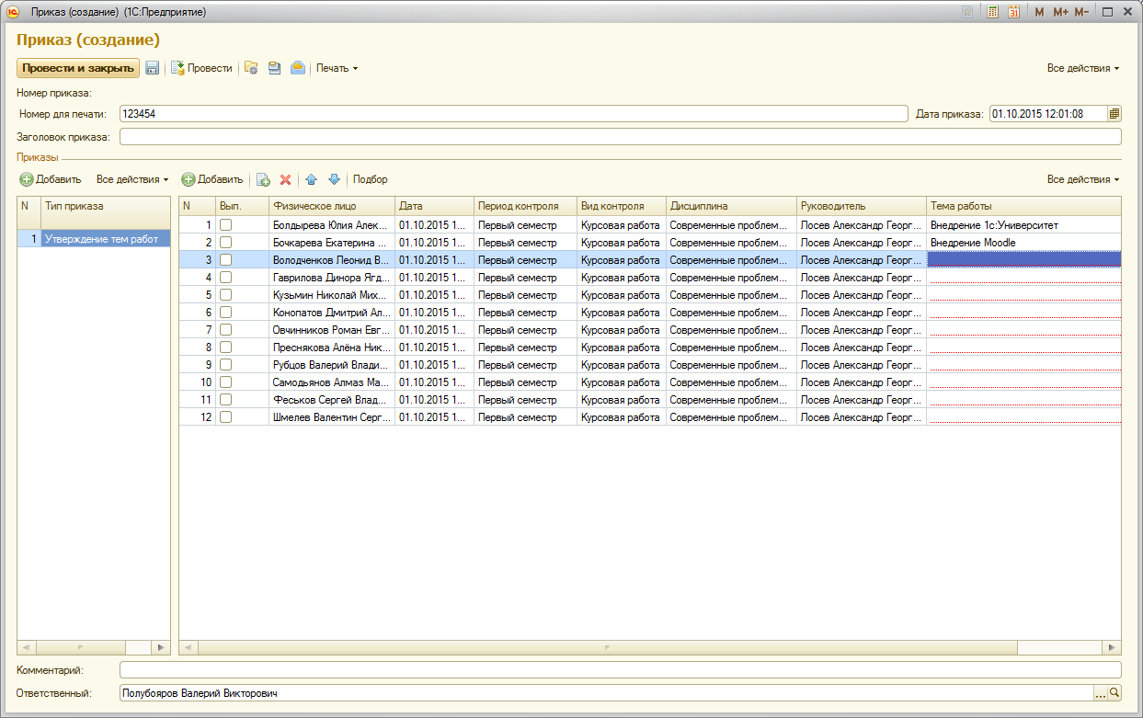
Документ можно сохранить, а можно провести. В последнем случае он повлияет на состояние учета.

